En la ciudad de Aguascalientes, Ags., siendo las 14:00 (catorce) horas del día 06 de noviembre de 2020, de conformidad con lo establecido en el numeral VIII.3, de la LPN N° E/901045968-010-2020 para la adquisición de equipo de Conectividad Departamento de Construcciones de la Dirección General de Infraestructura Universitaria y Estantes para el Departamento de Archivo General e Histórico de la Universidad Autónoma de Aguascalientes (en adelante la Convocatoria), la cual es realizada con Fondo Ordinario Fuente de Financiamiento Ingreso Propio, de la Universidad, se reúnen en la Sala de Licitaciones edificio 222, planta baja, sita en Avenida Universidad número 940 edificio 222 planta baja, Ciudad Universitaria, los servidores públicos autorizados y licitantes, cuyos nombres y firmas aparecen al final del acta, según lo dispone el artículo 45, fracción I y 57 de la Ley de Adquisiciones, Arrendamientos y Servicios del Estado de Aguascalientes y sus Municipios (en adelante la Ley), con el objeto realizar el acto de notificación de fallo de la adquisición señalada al rubro para la Universidad Autónoma de Aguascalientes, de conformidad con lo establecido en el artículo 37 de la Ley y con fundamento en la fracción XI del artículo 33 del Estatuto de la Ley Orgánica y el articulo 88 y 89 del Reglamento de Control Patrimonial, ambos de la Universidad Autónoma de Aguascalientes.-----------------------------------------------------------------------------------------------------------------------------------------------------------------------
Se informa a los presentes que conforme a lo establecido en la Convocatoria, los asistentes a este evento aceptan el uso de la información pública conforme al Aviso de Privacidad de Proveedores y Contratistas, el cual se informa en la página de la Universidad, https://www.uaa.mx/informacionpublica/?page_id=1639, además se informa que se realizará la "Transmisión de los procedimientos", conforme a lo establecido en el artículo 55 de la Ley de Transparencia y Acceso a la Información Pública del Estado de Aguascalientes y sus Municipios. La Publicación se realizará a través de http://conferencias.uaa.mx/ -------------------------------------------------------------------------
--------------------------------------------------------------------------------------------------------------------------------------------------
El acto es validado por el M. en IMP. Jorge Humberto López Reynoso, Director General de Finanzas, presidido por la Lic. Beatriz Elizabeth Rivera de Loera, Jefa del Departamento de Compras de la DGF y coordinado por la C.P. Angélica Lozano Galaviz, Encargado de Licitaciones del Departamento de Compras de la DGF, quienes con fundamento en el artículo 88 del Reglamento de Control Patrimonial de la Universidad Autónoma de Aguascalientes y los artículos 2, 7 y 8 del Manual Único de Adquisiciones, Arrendamientos y Servicios de la Universidad Autónoma de Aguascalientes son el área contratante de la Universidad.--------------------------------------------------------------------------------------------------------------------------------------------------------------------------------------
De conformidad con lo establecido en el artículo 57 de la Ley, así como la fracción I del artículo 2 y artículo 12 del Manual Único de Adquisiciones, Arrendamientos y Servicios de la Universidad Autónoma de Aguascalientes
se informa que el área requirente en esta licitación para la partida 1 a 10 son: el M. en Ing. Alberto Palacios Tiscareño, Director General de Infraestructura Universitaria, el Arq. Jorge Antonio González De Luna, Jefe del Departamento de Construcciones de la DGIU, con apoyo técnico del Ing. Mauricio Armas Contreras, Representante Técnico del Depto. de Construcciones de la DGIU; asimismo para las partidas 11 a 17 el área requirente es: la Dra. Marcela López Arellano, Jefa del Departamento de Archivo General e Histórico y la M. en Admón. Laura Villalobos Pardo, Jefa de Sección de Archivo de Concentración, del Depto. de Archivo General e Histórico, quienes realizaron el dictamen técnico en donde consta el análisis y evaluación a la documentación técnica y económica de esta Licitación.--------------------------------------------------
--------------------------------------------------------------------------------------------------------------------------------------------------
--------------------------------------------------------------------Antecedentes------------------------------------------------------------------------------------------------------------------------------------------------------------------------------------------------------------
De conformidad al calendario de las bases de esta licitación la convocante realizó el día 04 de noviembre de 2020 a las 11:00 (once) horas, la inscripción de 04 propuestas presentadas en forma y tiempo por los correspondientes licitantes, siendo:--------------------------------------------------------------------------------------------------- --------------------------------------------------------------------------------------------------------------------------------------------------
 | LICITANTE
1 | INGENIERIA DE SISTEMAS AVANZADOS DEL CENTRO, S.A. DE C.V.
2 | NETJER NETWORKS MEXICO, S.A. DE C.V.
3 | INGENIERIA EN INTERCOMUNICACION, TELEFONIA Y SONIDO, S.A. DE C.V.
4 | OPERADORA JM ROMO, S.A. DE C.V.
--------------------------------------------------------------------------------------------------------------------------------------------------
Los precios que los licitantes ofertaron para las partidas en la que participan, constan en el Anexo “2” del Acta de Presentación y Apertura de Propuestas de fecha 04 de noviembre de 2020.--------------------------------------------------------------------------------------------------------------------------------------------------------------------------------------------
--------------------------------------------------------------------------------------------------------------------------------------------------En la imagen anterior se hacen constar los precios unitarios y totales ofertados, conforme a lo establecido en el numeral IX de la convocatoria que norma esta licitación. Con fundamento en el artículo 55, 56 y 57 de la Ley de Adquisiciones, Arrendamientos y Servicios del Estado de Aguascalientes y sus Municipios, y a lo establecido en el numeral IX, X, XI, XII y XIII de las bases que norman esta licitación, se realizó el análisis detallado de las proposiciones (documentación administrativa, propuesta técnica y económica), con los requisitos solicitados en la convocatoria y la junta de aclaraciones, para la adquisición de bienes requeridos en el presente procedimiento. Por lo que se determina el siguiente: -------------------------------------------------------------
----------------------------------------------------------------------------------------------------------------------------------------------------------------------------------------------------------------------ANÁLISIS -----------------------------------------------------------------
---------------------------------------------------------------------------------------------------------------------------------------------------
 | Licitante | Partidas ofertadas y revisión técnica
1 | INGENIERIA DE SISTEMAS AVANZADOS DEL CENTRO, S.A. DE C.V. | Oferta en las partidas: 3, 4, 7 y 10.  Documentos Apartado X  Revisión Técnica realizada por el Arq. Jorge Antonio González De Luna, Jefe del Departamento de Construcciones y el Ing. Mauricio Armas Contreras, Representante Técnico del Departamento de Construcciones de la Dirección General de Infraestructura Universitaria, conforme al anexo 1.
  No. | Descripción | Presenta
  1 | Acreditación y Representación Anexo “3” | - Presenta. Propuesta firmada por Ismael Prieto López
  2 | Identificaciones, del representante legal y su representante en la licitación*  Carta poder, en caso de aplicar. *  Registro Federal de Contribuyentes.  Acta Constitutiva y poder representante (personas morales) *  Acta de Nacimiento (personas físicas) *  *Los señalados en original y copia  Constancia de Proveedor vigente en la Plataforma de Adquisiciones y Obra Pública de la Universidad Autónoma de Aguascalientes | - Presenta: Constancia de Registro al Padrón de Proveedores, Carta Poder e identificaciones
  3 | Manifiesto Anexo “5”. | - Presenta:  12 meses partida: 3, 4, 7 y 10.
  4 | Copia transferencia bancaria y recibo de pago bases (27, 28, 29 y 30 de octubre de 2020) | - 28 octubre 2020
  5 | Especificaciones técnicas con descripción pormenorizada de los bienes, Anexo “1” | - Presenta, revisión técnica realizada por área requirente.
  6 | Folletos, fichas técnicas | - Presenta, revisión técnica realizada por área requirente.
  7 | Tiempo y Lugar de entrega, Anexo “2” (45 días naturales posteriores al fallo) conforme a Junta de Aclaraciones) | - Presenta.  Partidas 3, 4, 7 y 10 (45 días naturales)
  8 | Respaldo del Fabricante | - Presenta
  9 | Convenio de Asociación. | - No aplica
  10 | Relación de los Centros de Servicio autorizados | - Presenta
  11 | Propuesta económica Anexo “4” | - Presenta
  12 | Propuesta digital (USB) | - Presenta
  13 | Relación de documentación para entregar Anexo “11” | - Presenta
  14 | Propuesta foliada | - No
2 | NETJER NETWORKS MEXICO, S.A. DE C.V. | Oferta en las partidas: 1, 2, 5 y 6.  Documentos Apartado X  Revisión Técnica realizada por el Arq. Jorge Antonio González De Luna, Jefe del Departamento de Construcciones y el Ing. Mauricio Armas Contreras, Representante Técnico del Departamento de Construcciones de la Dirección General de Infraestructura Universitaria, conforme al anexo 1.
  No. | Descripción | Presenta
  1 | Acreditación y Representación Anexo “3” | - Presenta. Propuesta firmada por Carlos Roberto Junco Franco
  2 | Identificaciones, del representante legal y su representante en la licitación*  Carta poder, en caso de aplicar. *  Registro Federal de Contribuyentes.  Acta Constitutiva y poder representante (personas morales) *  Acta de Nacimiento (personas físicas) *  *Los señalados en original y copia  Constancia de Proveedor vigente en la Plataforma de Adquisiciones y Obra Pública de la Universidad Autónoma de Aguascalientes | - Presenta: Identificación, Constancia de Situación Fiscal, Acta Constitutiva.
  3 | Manifiesto Anexo “5”. | - Presenta:  12 meses partida: 1, 2, 5 y 6.
  4 | Copia transferencia bancaria y recibo de pago bases (27, 28, 29 y 30 de octubre de 2020) | - 29 octubre 2020
  5 | Especificaciones técnicas con descripción pormenorizada de los bienes, Anexo “1” | - Presenta, revisión técnica realizada por área requirente.
  6 | Folletos, fichas técnicas | - Presenta, revisión técnica realizada por área requirente.
  7 | Tiempo y Lugar de entrega, Anexo “2” (45 días naturales posteriores al fallo) conforme a Junta de Aclaraciones) | - Presenta.  Partidas 1, 2, 5 y 6 (45 días naturales)
  8 | Respaldo del Fabricante | - Presenta
  9 | Convenio de Asociación. | - No aplica
  10 | Relación de los Centros de Servicio autorizados | - Presenta
  11 | Propuesta económica Anexo “4” | - Presenta
  12 | Propuesta digital (USB) | - Presenta
  13 | Relación de documentación para entregar Anexo “11” | - Presenta
  14 | Propuesta foliada | - Presenta foliado
3 | INGENIERIA EN INTERCOMUNICACION, TELEFONIA Y SONIDO, S.A. DE C.V. | Oferta en la partida: 3, 4, 7, 8, 9 y 10.  Documentos Apartado X  Revisión Técnica realizada por el Arq. Jorge Antonio González De Luna, Jefe del Departamento de Construcciones y el Ing. Mauricio Armas Contreras, Representante Técnico del Departamento de Construcciones de la Dirección General de Infraestructura Universitaria, conforme al anexo 1.
  No. | Descripción | Presenta
  1 | Acreditación y Representación Anexo “3” | - Presenta. Propuesta firmada por Rogelio Camacho Delgado
  2 | Identificaciones, del representante legal y su representante en la licitación*  Carta poder, en caso de aplicar. *  Registro Federal de Contribuyentes.  Acta Constitutiva y poder representante (personas morales) *  Acta de Nacimiento (personas físicas) *  *Los señalados en original y copia  Constancia de Proveedor vigente en la Plataforma de Adquisiciones y Obra Pública de la Universidad Autónoma de Aguascalientes | - Presenta: Constancia de Registro al Padrón de Proveedores.
  3 | Manifiesto Anexo “5”. | - Presenta:  12 meses partida: Todas (3, 4, 7, 8, 9 y 10)
  4 | Copia transferencia bancaria y recibo de pago bases (27, 28, 29 y 30 de octubre de 2020) | - 29 octubre 2020
  5 | Especificaciones técnicas con descripción pormenorizada de los bienes, Anexo “1” | - Presenta, revisión técnica realizada por área requirente.
  6 | Folletos, fichas técnicas | - Presenta, revisión técnica realizada por área requirente.
  7 | Tiempo y Lugar de entrega, Anexo “2” (45 días naturales posteriores al fallo) conforme a Junta de Aclaraciones) | - Presenta.  Partidas 3, 4, 7, 8, 9 y 10 (45 días naturales)
  8 | Respaldo del Fabricante | - Presenta
  9 | Convenio de Asociación. | - No aplica
  10 | Relación de los Centros de Servicio autorizados | - Presenta
  11 | Propuesta económica Anexo “4” | - Presenta
  12 | Propuesta digital (USB) | - No Presenta
  13 | Relación de documentación para entregar Anexo “11” | - Presenta
  14 | Propuesta foliada | - Presenta foliado
4 | OPERADORA JM ROMO, S.A. DE C.V. | Oferta en las partidas: 11, 12, 13, 14, 15, 16 y 17.  Documentos Apartado X  (Es importante señalar que en el acta de presentación y apertura de propuestas de fecha 04 de noviembre de 2020, se indicó que se realizaba la recepción y apertura de la proposición, cuantitativamente, sin revisar a detalle la documentación presentada, es decir, sin entrar al análisis minucioso de su contenido, pues en ese momento únicamente se realizó la apertura de la propuesta de manera general.)  Observación X.5  Al realizar el análisis detallado de los Documentos Técnico y Administrativos presentados por el licitante se observa que, si bien se incluyeron todos los documentos, en el numeral X.5 “Especificaciones Técnicas con descripción pormenorizada de los bienes”, presenta información técnica sin formato de “Anexo 1”, no indica el número de partida por modelo y la cantidad ofertada en cada uno; así como la omisión de las características técnicas de la partida 16 CHILE-Charola Inferior lisa para estantería de 80 x 45 cm, modelo CHILE-80-45-C0468. Lamina calibre 20, tal como se muestra a continuación:  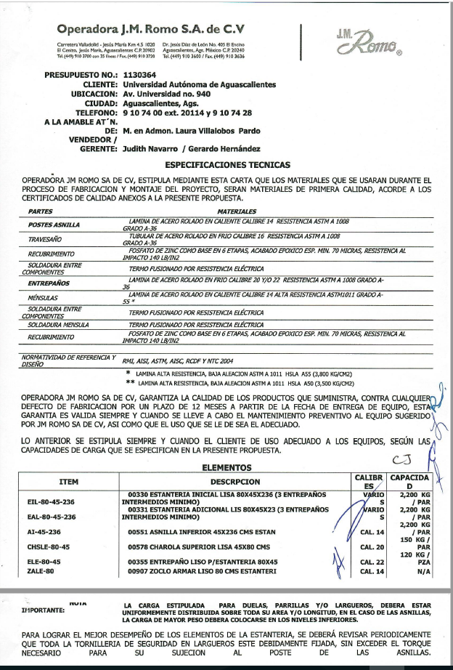  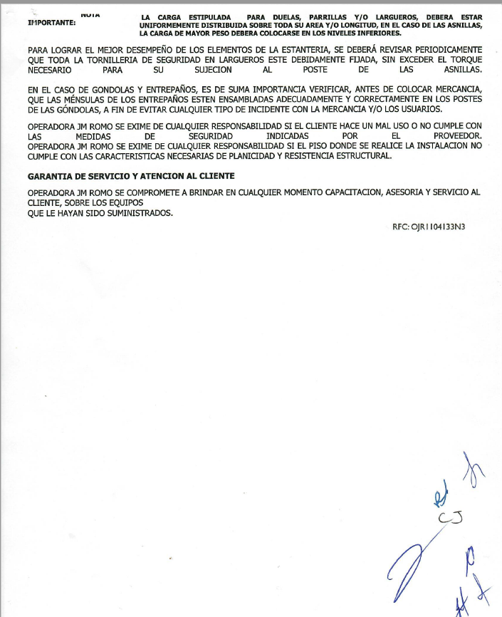  Es así, que puede observarse en el análisis de la documentación, que el licitante no cumple con la presentación de las Especificaciones Técnicas pormenorizada de los bienes en el Anexo “1”, para la partida 16.  El incumplimiento anterior, puede observarse en relación a lo solicitado en el siguiente:  X.5. “Especificaciones técnicas: El licitante deberá presentar su propuesta, con una descripción amplia, detallada y legible de los bienes ofertados, ajustándose a los requisitos mínimos establecidos para los bienes en el Anexo "1", indicando la partida, descripción, unidad de medida, cantidad, marca y modelo de los bienes ofertados. Las características establecidas en esta convocatoria son las mínimas requeridas pudiendo ofertarse bienes de características superiores. El licitante deberá modificar el anexo “1” conforme a lo realmente ofertado en su propuesta.”  Relacionado con lo anterior, es importante señalar que en el numeral IX. Evaluación de las propuestas, se mencionó lo siguiente: “Por compatibilidad las partidas 11 a 17, se adjudicarán a un solo licitante, a quien en conjunto oferte la propuesta solvente con precio más bajo y económico.  En este sentido, al no tener una propuesta técnica en la partida 16, no puede realizarse la evaluación en conjunto de las partidas 11 a 17, incumpliendo con lo mencionado en el apartado IX de la convocatoria.  Asimismo, se observó al realizar la revisión a detalle, que la información proporcionada como Información Técnica, que al parecer sustituía al Anexo 1, pues se encontraba la información de los modelos EIL-80-45-236-C0468, EAL-80-45-236-C0468, ELE 80-45-C0468, AI-45-236-C0468, CHSLE-80-45-C0468, ZALE-80-C0468, así como el manifiesto de los Centros de Servicio (X.5), carece de la firma autógrafa del represente legal, incumpliendo lo anterior con lo establecido en el numeral XI de la convocatoria que indica que los documentos deben estar firmados de manera autógrafa.  Por los incumplimientos respecto de las inconsistencias presentadas en las observaciones X.5 y X.11, IX Y XI y las demás encontradas en la documentación técnica antes señaladas y que afectan su solvencia, al no haber colocado dentro del “Anexo 1” de su propuesta las características de la partida 16, no firmar su propuesta técnica y el formato de centros de servicio ni colocar la información completa solicitada en el Anexo 1, de conformidad con el artículo en el artículo 55 y 56 de la Ley, en relación con el Anexo “1” y Anexo “4” y demás requisitos solicitados en la convocatoria de la presente licitación, se desecha su propuesta para las partidas número: 11, 12, 13, 14, 15 16 y 17  .  Revisión Técnica realizada por la M. en Admón. Laura Villalobos Pardo, Jefa de Sección de Archivo de Concentración, del Depto. de Archivo General e Histórico, conforme al anexo 1.
  No. | Descripción | Presenta
  1 | Acreditación y Representación Anexo “3” | - Presenta. Propuesta firmada por Susana González Saldívar
  2 | Identificaciones, del representante legal y su representante en la licitación*  Carta poder, en caso de aplicar. *  Registro Federal de Contribuyentes.  Acta Constitutiva y poder representante (personas morales) *  Acta de Nacimiento (personas físicas) *  *Los señalados en original y copia  Constancia de Proveedor vigente en la Plataforma de Adquisiciones y Obra Pública de la Universidad Autónoma de Aguascalientes | - Presenta: Constancia de Registro al Padrón de Proveedores, Carta Poder e identificaciones
  3 | Manifiesto Anexo “5”. | - Presenta:  12 meses partida: 11 a 17.
  4 | Copia transferencia bancaria y recibo de pago bases (27, 28, 29 y 30 de octubre de 2020) | - 29 octubre 2020
  5 | Especificaciones técnicas con descripción pormenorizada de los bienes, Anexo “1” | - Presenta, revisión técnica realizada por área requirente. Con observaciones
  6 | Folletos, fichas técnicas | - Presenta, revisión técnica realizada por área requirente.
  7 | Tiempo y Lugar de entrega, Anexo “2” (45 días naturales posteriores al fallo) conforme a Junta de Aclaraciones) | - Presenta.  Partidas 11 a 17 (30 días naturales)
  8 | Respaldo del Fabricante | - Presenta
  9 | Convenio de Asociación. | - No aplica
  10 | Relación de los Centros de Servicio autorizados | - Presenta
  11 | Propuesta económica Anexo “4” | - Presenta. Con observaciones
  12 | Propuesta digital (USB) | - Presenta
  13 | Relación de documentación para entregar Anexo “11” | - Presenta
  14 | Propuesta foliada | - No
--------------------------------------------------------------------------------------------------------------------------------------------------
Conforme a las facultades señaladas y con base a la revisión técnica, económica y administrativa, tomando en cuenta que la adjudicación se realiza conforme a lo establecido en el numeral IX de la Convocatoria, La adjudicación en esta licitación será por partida individual total a un solo Licitante. Por lo que la Licitación se puede adjudicar a varios proveedores. Por compatibilidad las partidas 11 a 17, se adjudicarán a un solo licitante, a quien en conjunto oferte la propuesta solvente con precio más bajo y económico.-------------------------------------------------------------------------------------------------------------------------------------------------------------------------------------De conformidad a lo establecido en la convocatoria, y en la Junta de Aclaraciones del análisis realizado a las propuestas solventes, se determina adjudicar el contrato tal como se describe a continuación: --------------------
---------------------------------------------------------------------------------------------------------------------------------------------------
Partida | Descripción a detalle del bien | Unidad de Medida | Cantidad | Empresa Adjudicada | Precios Unitarios antes IVA | Precios Totales antes IVA
Departamento de Construcciones de la Dirección General de Infraestructura Universitaria
Las partidas 1 a 3 se entregaran en el Edificio 1-B del Campus Central Universitario.
1 | Suministro de Switch de datos marca Extreme Networks modelo Summit X440-GS-24T-10GE4 NP 16532, Incluye licencia Extreme EDGE XOS, 2 interface GBIC modelo 10G-BASER LR SFP+ NP 10302, cable de alimentación 10A NEMA 5-15P C13 NP 10061, servicio de soporte y mantenimiento 8X5XNBD para X440-G4-24T-GE4 durante 12 meses, garantías y licencias. | Pieza | 1 | NETJER NETWORKS MEXICO, S.A. DE C.V. | $82,010.50 | $82,010.50
2 | Suministro de Switch de Datos marca Extreme Networks modelo Summit X440-G2-24T-GE4 NP 16541, Incluye licencia Extreme EDGE XOS, cable de alimentación 10A NEMA 5-15P C13 NP 10061, servicio de soporte y mantenimiento 8X5XNBD AHR para X440-G4-24T-GE4 durante 12 meses, garantías y licencias. | Pieza | 5 | NETJER NETWORKS MEXICO, S.A. DE C.V. | $20,191.60 | $100,958.00
3 | Puntos de Acceso Inalámbrico HPE Aruba modelo AP-515-RW Q9H62A, Incluye kit de montaje para techo AP-MNT-D (R3J18A) Inyector de corriente POE modelo PD-9001GRAC 30W 802.3af JW629A y Licencia para control LIC-AP (JW475AAE) con soporte 24x7 por 12 meses. | Pieza | 12 | INGENIERIA DE SISTEMAS AVANZADOS DEL CENTRO, S.A. DE C.V. | $17,555.66 | $210,667.92
 | La partida 4 se entregara en el Edificio 56 del Campus Central Universitario.
4 | Puntos de Acceso Inalámbrico HPE Aruba modelo AP-515-RW Q9H62A. Incluye Kit de montaje para techo AP-MNT-D (R3J18A), Inyector de corriente POE modelo PD-9001GRAC 30W 802.3af NP JW629A y Licencia para Control LIC-AP (JW472AAE) con soporte 24x7 por 12 meses | Pieza | 4 | INGENIERIA DE SISTEMAS AVANZADOS DEL CENTRO, S.A. DE C.V. | $17,555.66 | $70,222.64
 | Las partidas 5 a 7 se entregaran en el Edificio 310 del Campus Central Universitario.
5 | Suministro de Switch de Datos marca Extreme Networks modelo Summit X440-G2-24T-10GE4 NP 16532, Incluye licencia Extreme EDGE XOS, 2 interface GBIC modelo 10G- BASE LR SFP+ NP 10302, cable de alimentación 10A NEMA 5-15P C13 NP 10061, servicio de soporte y mantenimiento 8X5XNBD AHR para X440-G4-24T-GE4 durante 12 meses, garantías y licencias. | Pieza | 1 | NETJER NETWORKS MEXICO, S.A. DE C.V. | $82,010.50 | $82,010.50
6 | Suministro de Switch de Datos marca Extreme Networks modelo Summit X440-G2-24T-GE4 NP 16541, Incluye licencia Extreme EDGAXOS, cable de alimentación 10A NEMA 5-15P C13 NP 10061, servicio de soporte y mantenimiento 8X5XNBD AHR para X440-G4-24T-GE4 durante 12 meses, garantías y licencias. | Pieza | 1 | NETJER NETWORKS MEXICO, S.A. DE C.V. | $20,191.60 | $20,191.60
7 | Puntos de Acceso Inalámbrico HPE Aruba modelo AP-515-RW Q9H62A. Incluye Kit de montaje para techo AP-MNT-D (R3J18A), Inyector de corriente POE modelo PD-9001 GRAC 30W 802.3af NP JW629A y licencia para Control LIC-AP (JW472AAE) con soporte 24x7 por 12 meses. | Pieza | 4 | INGENIERIA DE SISTEMAS AVANZADOS DEL CENTRO, S.A. DE C.V. | $17,555.66 | $70,222.64
 | Las partidas 8 a 10 se entregaran en la INFOTECA del Campus Central Universitario.
8 | Suministro de Patch Cord Categoría 6 5 pies UTPSP5Y | Pieza | 73 | INGENIERIA EN INTERCOMUNICACION, TELEFONIA Y SONIDO, S.A. DE C.V. | $223.83 | $16,339.59
9 | Suministro de Patch Cord Categoría 6 7 pies UTPSP7Y | Pieza | 73 | INGENIERIA EN INTERCOMUNICACION, TELEFONIA Y SONIDO, S.A. DE C.V. | $239.20 | $17,461.60
10 | Puntos de acceso inalámbrico HPE Aruba modelo AP-375-RW JZ172A. Incluye kit de montaje para tubo o pared AP-270-MNT-V2 D (JW053A) Inyector de corriente POE modelo PD-9001GO-NA 30W 802.3af NP JW700A, cable de alimentación eléctrica PC-AC-NA JW124A y licencia para control LIC-AP (JW472AAE) con soporte 24x7 por 12 meses. | Pieza | 1 | INGENIERIA DE SISTEMAS AVANZADOS DEL CENTRO, S.A. DE C.V. | $44,161.38 | $44,161.38
 | Departamento de Archivo General e Histórico
11 | EIL-Estantería inicial lisa de 80x45x236, modelo EIL-80-45-236-C0468 | Pieza | 17 | DESIERTA
12 | EAL-Estantería Adicional lisa de 80x45x236, modelo EAL-80-45-236-C0468 | Pieza | 36 | DESIERTA
13 | ELE-Entrepaño liso para estantería de 80x45, modelo ELE 80-45-C0468 | Pieza | 264 | DESIERTA
14 | AI-Asnilla Inferior 45 x 236 cms, modelo AI-45-236-C0468 | Pieza | 29 | DESIERTA
15 | CHSLE-Charola Superior lisa para estantería de 80 x 45, modelo CHSLE-80-45-C0468 | Pieza | 11 | DESIERTA
16 | CHILE-Charola Inferior lisa para estantería de 80 x 45 cm, modelo CHILE-80-45-C0468. | Pieza | 13 | DESIERTA
17 | ZALE-Zoclo Arm lisa para estantería de 80 cms, modelo ZALE-80-C0468. | Pieza | 34 | DESIERTA
---------------------------------------------------------------------------------------------------------------------------------------------------
Por considerar que sus propuestas son solventes al reunir conforme a los criterios de adjudicación contenidos en las bases, las condiciones legales, técnicas y económicas requeridas por la Universidad y considerar que garantiza satisfactoriamente el cumplimiento de sus obligaciones, además de corresponder por partidas, a los precios más bajos y convenientes de las propuestas solventes, para la Universidad, con fundamento en los artículos 39 y 45 de la Ley, así como en el numeral X, de las bases de esta Licitación.:--------------------------------
---------------------------------------------------------------------------------------------------------------------------------------------------
Con fundamento en el artículo 59 de la Ley, así como en el numeral XIII de las bases de la presente invitación, se declaran desiertas las siguientes partidas: ------------------------------------------------------------------------------------------------------------------------------------------------------------------------------------------------------------------------------------------
Partidas Desiertas | Motivo
11 a 17 | Se declara desierta, en virtud de que las propuestas presentadas en estas partidas no son solventes.
---------------------------------------------------------------------------------------------------------------------------------------------------
Para las partidas adjudicadas, se formalizará esta adquisición mediante contrato de compra – venta a precio fijo en los términos de los artículos 65, 66 y 67 de la Ley, la fecha tentativa de firma de contrato, el día 09 de noviembre de 2020 en el Departamento de Compras de la Dirección General de Finanzas, sita en edificio 222 P.B., Ciudad Universitaria, en horario de 14:00 a 15:00 horas. El licitante ganador que injustificadamente y por causas imputables al mismo, no formalice el contrato adjudicado, será sancionado de conformidad con lo establecido la Ley. Podrá formalizarse el contrato hasta dentro de los diez días naturales posteriores a la fecha de este fallo como lo establece la Ley y la entrega de la garantía de cumplimiento será a más tardar a los diez naturales posteriores a la fecha de firma del contrato, sin embargo, el plazo de las obligaciones para la entrega inicia al día siguiente de esta fecha, es decir se cuentan al día siguiente de la fecha de fallo. -------------------------------------------------------------------------------------------------------------------------------------------------
Previamente a la formalización del contrato, cuyo monto exceda de $300,000.00 (TRESCIENTOS MIL PESOS 00/100 M.N.), sin incluir I.V.A., o cualquier otro impuesto, el proveedor a quien se haya adjudicado el mismo, deberá presentar el “Acuse de recepción” con el que se compruebe que se realizó la solicitud de opinión actualizada prevista en la regla 2.1.27, de la miscelánea fiscal para el 2020 publicada el 28 de diciembre de 2020 en el Diario Oficial de la Federación. Por lo que el concursante ganador deberá realizar la consulta de opinión ante el SAT en la página: http://www.sat.gob.mx en la opción “Mi portal”, preferentemente dentro de los tres días hábiles posteriores a la fecha de notificación del fallo del presente procedimiento, debiendo incluir en dicha solicitud el correo electrónico brivera@correo.uaa.mx para que el SAT envié el “Acuse de respuesta” que emitirá en atención a su solicitud de opinión. Conforme al numeral VIII , letra D “Obligaciones Contractuales” inciso b “Garantía de cumplimiento de contrato” de la convocatoria de la Licitación al rubro señalada, y previo a la formalización del contrato, se deberá constituir por el licitante adjudicado, fianza expedida por una institución legalmente autorizada, en los términos de la Ley de Instituciones de Seguros y de Fianzas,, a favor de la Universidad Autónoma de Aguascalientes, por un valor equivalente al 10% (diez por ciento) del monto total del contrato, antes de impuesto; en el texto de la póliza de fianza se deberán establecer las declaraciones previstas en los incisos 1, 2, 3 y 4 del referido numeral.----------------------------------------------------------------------------------------------------------------------------------------------------------Para efectos de la notificación, a partir de esta fecha se pone a disposición de los licitantes que no hayan asistido a este acto, copia de esta Acta en: el Departamento de Compras de la Dirección General de Finanzas de la Universidad, edificio 222 P.B., domicilio de la convocante, por un término no menor de cinco días hábiles, siendo de la exclusiva responsabilidad de los licitantes, acudir a enterarse de su contenido y obtener copia de la misma, así como en la página de transparencia de la Universidad. Este procedimiento sustituye a la notificación personal.------------------------------------------------------------------------------------------------------------------------------------------------------------------------------------------------Intervienen por la Universidad Autónoma de Aguascalientes-----------------------------------------------------------------------------------------------------------------------------------------------------------------------------------
M. en IMP. Jorge Humberto López Reynoso  Director General de Finanzas | ____________________________________
M. en A. Beatriz E. Rivera de Loera  Jefe del Departamento de Compras | ____________________________________
Arq. Jesús Eduardo Salinas González  Representante de la Contraloría Universitaria | ___________________________________
Lic. María Díaz Rodríguez  Representante del Departamento Jurídico | ____________________________________
C.  Representante de la Dirección General de Planeación y Desarrollo | ____________________________________
Arq. Jorge Antonio González De Luna  Jefe del Depto. de Construcciones de la DGIU | ____________________________________
Ing. Mauricio Armas Contreras  Representante Técnico del Depto. de Construcciones de la DGIU | ____________________________________
M. en Admón. Laura Villalobos Pardo  Jefa de Sección de Archivo de Concentración, del Depto. de Archivo General e Histórico | ____________________________________
Lic. Lluvia Salazar Almanza  Departamento de Compras | ____________________________________
C.P. Angélica Lozano Galaviz  Encargada de Licitaciones del Departamento de Compras | ______________________________________
---------------------------------------------------------------------------------------------------------------------------------------------------
Intervienen por los Licitantes:-------------------------------------------------------------------------------------------------------- ---------------------------------------------------------------------------------------------------------------------------------------------------
C. Rafael Prieto Rosales  INGENIERIA DE SISTEMAS AVANZADOS DEL CENTRO, S.A. DE C.V. | ____________________________________
C. Judith Berenice Navarro Nuñez  OPERADORA JM ROMO, S.A. DE C.V. | ____________________________________
---------------------------------------------------------------------------------------------------------------------------------------------------Siendo las 14:15 horas del día de su inicio, se da por concluida la presente junta firmando el acta los que en ella intervienen para los fines y efectos legales a que haya lugar, entregándose fotocopia del acta a los participantes.---------------------------------------------------------------------------------------------------------------------------------
======================================FIN DE TEXTO==================================

